# 

РОСГИДРОМЕТ

Краснодарский центр по гидрометеорологии

и мониторингу окружающей среды – филиал ФГБУ «Северо-Кавказское УГМС» (Краснодарский ЦГМС)

**ЕЖЕДНЕВНЫЙ ГИДРОМЕТЕОРОЛОГИЧЕСКИЙ БЮЛЛЕТЕНЬ ПО КРАСНОДАРСКОМУ КРАЮ**

от 20 ноября 2024 г.

№ 325

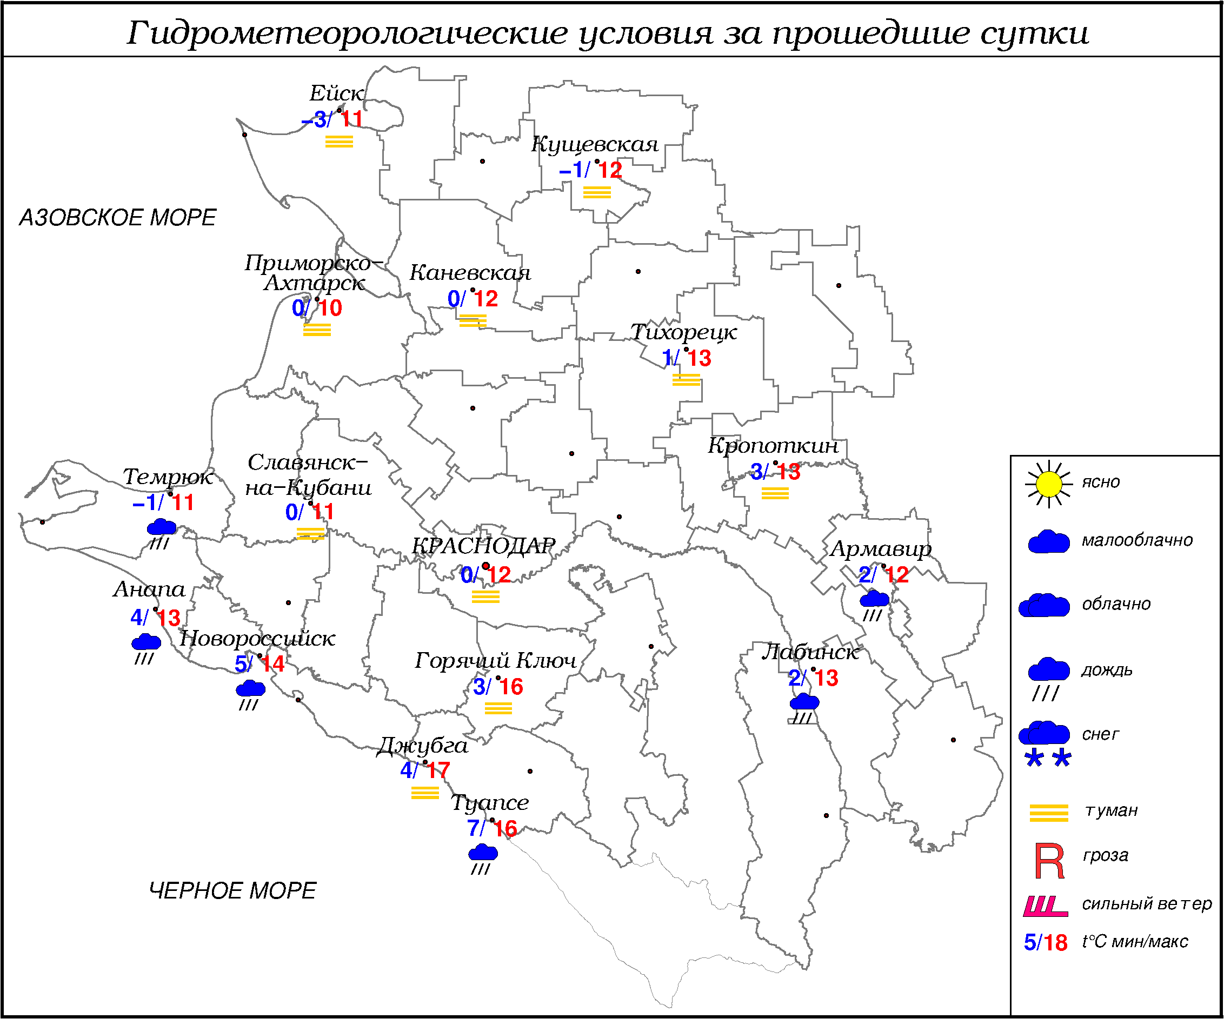

***ПРЕДУПРЕЖДЕНИЯ ОБ ОПАСНЫХ ЯВЛЕНИЯХ И НЕБЛАГОПРИЯТНЫХ***

***ГИДРОМЕТЕОРОЛОГИЧЕСКИХ УСЛОВИЯХ***

До конца суток 20.11.2024, а также в течение суток 21.11.2024 местами в юго-западных районах края ожидается высокая пожароопасность (ВПО) 4 класса (НЯ).

**ОБЗОР НЕБЛАГОПРИЯТНЫХ И ОПАСНЫХ МЕТЕОРОЛОГИЧЕСКИХ**

***ЯВЛЕНИЙ ЗА ПРОШЕДШИЕ СУТКИ***

***с 06.00 19 ноября***  ***до 06.00 20 ноября***

Местами в крае отмечался туман с видимостью 500-200 м, ночью и утром в отдельных районах 50 м, гололед, изморозь.

***ОБЗОР СЛОЖИВШИХСЯ НЕБЛАГОПРИЯТНЫХ И ОПАСНЫХ АГРОМЕТЕОРОЛОГИЧЕСКИХ ЯВЛЕНИЙ***

В прошедшие сутки опасных и неблагоприятных агрометеорологических явлений не отмечалось.

***ПРОГНОЗ ПОГОДЫ***

***с 18.00 20 ноября до 18.00 21 ноября***

***по Краснодарскому краю***

Переменная облачность. Без осадков, лишь вечером 21.11 в западной половине края небольшой дождь, гроза. Ветер юго-восточный, южный 5-10 м/с, местами порывы 15-20 м/с, утром и днем в отдельных районах 20-25 м/с. Температура воздуха ночью 5…10°, местами в восточной половине края 0…+5°; днем 15…20°, местами в южной половине края 17…22°; в горах ночью +1…-4°, днем 6…11°.

На Черноморском побережье переменная облачность. Преимущественно без осадков. Ветер юго-восточный 9-14 м/с, местами порывы 15-20 м/с, днем до 23 м/с. Температура воздуха ночью 7…12°, днем 14…19°.

***По г. Краснодару***

Переменная облачность. Без осадков. Ветер юго-восточный, южный 5-10 м/с, ночью порывы 12-14 м/с, утром и днем 15-20 м/с. Температура воздуха ночью 5…7°, днем 18…20°.

***По территории муниципального образования город-курорт Сочи***

***(по данным ФГБУ «СЦГМС ЧАМ»)***

Переменная облачность. Без осадков. Ветер юго-восточный ночью 9-14 м/с, утром и днём 6-11 м/с, местами порывы 15-20 м/с. Температура воздуха: ночью 9...14°, днём 16...21°. Предгорья и низкие горы: ночью 6...11°, днём 13...18°.

***ПРОГНОЗ ПОГОДЫ***

***на последующие двое суток: с 18.00 21 ноября до 18.00 23 ноября***

***по Краснодарскому краю***

Облачно с прояснениями. Большую часть периода местами дождь, в горах ночью и утром с мокрым снегом, в начале периода в отдельных районах сильный дождь, гроза. Ветер западной четверти с перехдом днем 22.11 на восточную четверть 5-10 м/с, большую часть периода местами порывы 15-20 м/с, в отдельных районах 22.11 20-25 м/с. Температура воздуха ночью 22.11 и 23.11 5…10°, местами на Азовском побережье и в юго-восточных предгорных районах 1…6°; днем 22.11 7…12°, 23.11 17…22°, местами на Азовском побережье 12…17°; в горах ночью 22.11 и 23.11 1…6°; днем 22.11 7…12°, 23.11 10...15°; на Черноморском побережье ночью 22.11 и 23.11 8…13°, днем 22.11 11…16°, 23.11 15...20°.

***По г. Краснодару***

***с 18.00 21 ноября до 18.00 23 ноября***

Облачно с прояснениями. В первой половине периода дождь, во второй половине периода переимущественно без осадков. Ветер западной четверти с переходом днем 22.11 на восточную четверть 5-10 м/с, большую часть периода порывы 15-20 м/с. Температура воздуха ночью 22.11 и 23.11 7…9°; днем 22.11 10…12°, 23.11 20…22°.

***По территории муниципального образования город-курорт Сочи***

***(по данным ФГБУ «СЦГМС ЧАМ»)***

**22 ноября**. Облачно. Временами дождь, утром и днем местами сильный, гроза. Ветер юго-восточный с переходом на северо-западный ночью и утром 6-11 м/с, местами порывы 15-20 м/с, днем 8-13 м/с. Температура воздуха на побережье: ночью 10...15°, днём 12...17°. Предгорья и низкие горы: ночью 6...11°, днём 8...13°.

**23 ноября**. Переменная облачность. Преимущественно без осадков. Ветер юго-восточный ночью 9-14 м/с, утром днем 6-11 м/с, местами порывы 15-20 м/с. Температура воздуха на побережье: ночью 10...15°, днём 17...22°. Предгорья и низкие горы: ночью 8...13°, днём 14...19°.

***ФАКТИЧЕСКИЕ И ОЖИДАЕМЫЕ НЕБЛАГОПРИЯТНЫЕ И***

***ОПАСНЫЕ ГИДРОЛОГИЧЕСКИЕ ЯВЛЕНИЯ***

В прошедшие сутки неблагоприятных и опасных явлений на водных объектах Краснодарского края не наблюдалось и не ожидается.

***ОБЗОР НЕБЛАГОПРИЯТНЫХ И ОПАСНЫХ МОРСКИХ ЯВЛЕНИЙ***

На Азовском побережье местами наблюдался туман с видимостью 500 м.

***ПРОГНОЗ ПОГОДЫ И СОСТОЯНИЯ МОРЯ***

***Азовское море***

*(восточная половина моря)*

***с 18.00 20 ноября до 18.00 21 ноября***

Ночью и утром местами дождь, днем без существенных осадков. Ветер юго-восточный, южный 7-12 м/с, ночью порывы до 14 м/с, утром и днем 15-20 м/с. Температура воздуха ночью 5...10°, днем 13...18°. Высота волн 0,4-0,9 м, в открытой части моря до 1,2 м.

***Черное море***

*(прибрежная зона от Анапы до Джубги)*

***с 18.00 20 ноября до 18.00 21 ноября***

Ветер юго-восточный 7-12 м/с, местами порывы 15-20 м/с. Без существенных осадков. Видимость более 2 км. Высота волны 1,3-2,0 м, днем 2,0-2,5 м. Температура воздуха ночью 8…12°, днем 14…19°.

***Черное море***

*(прибрежная зона от Джубги до Магри)*

***с 18.00 20 ноября до 18.00 21 ноября***

Ветер южный, юго-восточный 9-14 м/с, ночью порывы 15-20 м/с, днем 18-23 м/с. Ночью и утром преимущественно без осадков. Видимость более 2 км. Высота волн ночью 2,0-2,5 м зыбь от юга, утром и днем 2,5-3,5 м зыбь от юга. Температура воздуха ночью 7...12°, днем 14...19°.

***Черное море***

***(прибрежная зона от Магри до Веселого)***

***(по данным ФГБУ «СЦГМС ЧАМ»)***

***с 18.00 20 ноября до 18.00 21 ноября***

Ветер юго-восточный 6-11 м/с, ночью порывы 12-17 м/с, утром и днём порывы 15-20 м/с. Без осадков. Видимость более 2 км. Волнение 1,3-2,0 м зыбь от Ю, ЮВ. Температура воздуха ночью 9...14°, днём 16...21°.

***ИНФОРМАЦИЯ ПО МОНИТОРИНГУ ЗАГРЯЗНЕНИЯ ОКРУЖАЮЩЕЙ СРЕДЫ***

По данным сети пунктов наблюдений, на территории Краснодарского края экстремально высокого уровня загрязнения окружающей среды не зарегистрировано.

По данным наблюдений метеостанций края, мощность экспозиционной дозы гамма-излучения не превышала естественного радиационного фона.

Заместитель начальника ФГБУ «Северо-Кавказского УГМС» -

начальник Краснодарского ЦГМС В.В. Оганов

Краснодар, ул Рашпилевская, 36,тел. 262-41-61